**Cô giáo Hà Thị Tố Vân**

**Người mẹ hiền của những mầm non tương lai**

Trong suốt 34 năm gắn bó với nghề giáo, cô Hà Thị Tố Vân, giáo viên lớp nhà trẻ, đã trở thành biểu tượng của lòng tận tụy và yêu thương trong mắt học sinh, phụ huynh và đồng nghiệp. Là một giáo viên chuyên trách lớp nhà trẻ, cô Vân không chỉ chăm sóc dạy dỗ những đứa trẻ trong những năm tháng đầu đời mà còn đóng vai trò như người mẹ hiền, luôn kiên nhẫn và dịu dàng dạy dỗ, chăm sóc từng bước trưởng thành của các bé.

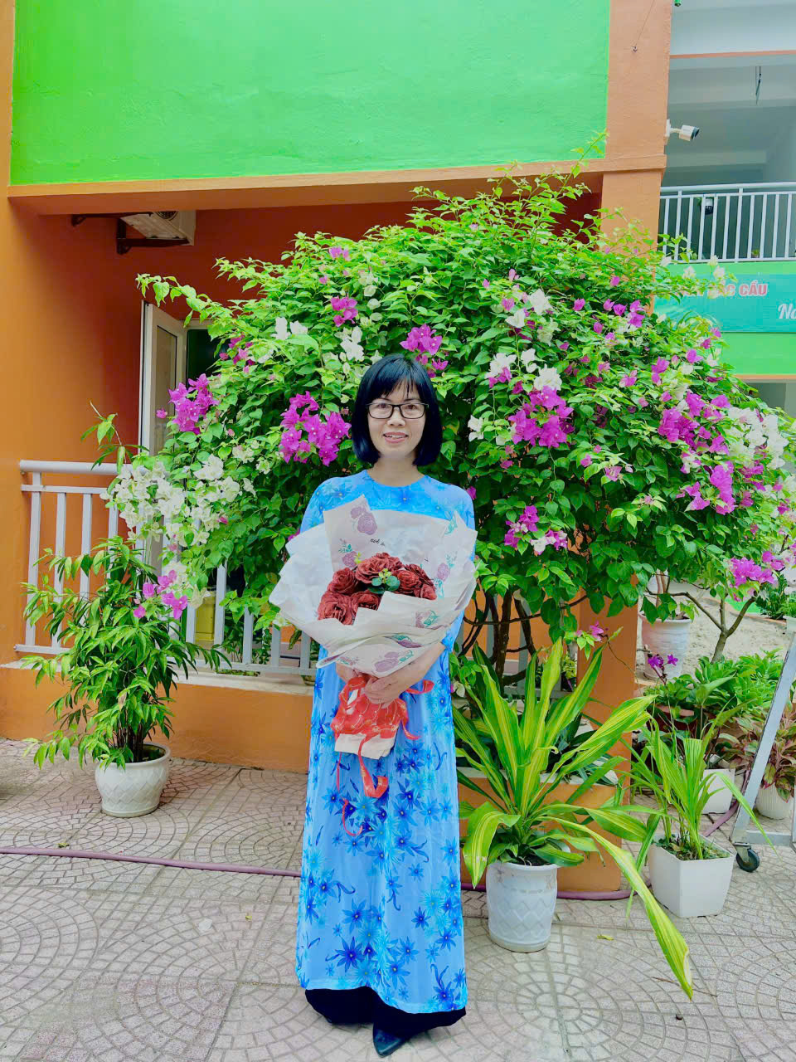

***Cô giáo: Hà Thị Tố Vân***

Việc dạy trẻ mầm non, đặc biệt là lớp nhà trẻ, đòi hỏi không chỉ kiến thức mà còn là tình yêu thương và sự kiên nhẫn vô bờ bến. Những đứa trẻ mới bước chân vào lớp học đầu đời thường chưa quen với việc rời xa vòng tay của bố mẹ, chưa biết cách tự lập và dễ gặp khó khăn trong việc thích nghi với môi trường mới. Tuy nhiên, nhờ sự chăm sóc chu đáo và lòng yêu nghề của cô Vân, các bé luôn cảm thấy an toàn, ấm áp trong lớp học của cô. Với sự hiền lành, nhẹ nhàng của mình, cô đã giúp nhiều bé nhanh chóng hòa nhập, tạo nên những kỷ niệm đẹp về những năm tháng đầu đời học tập.

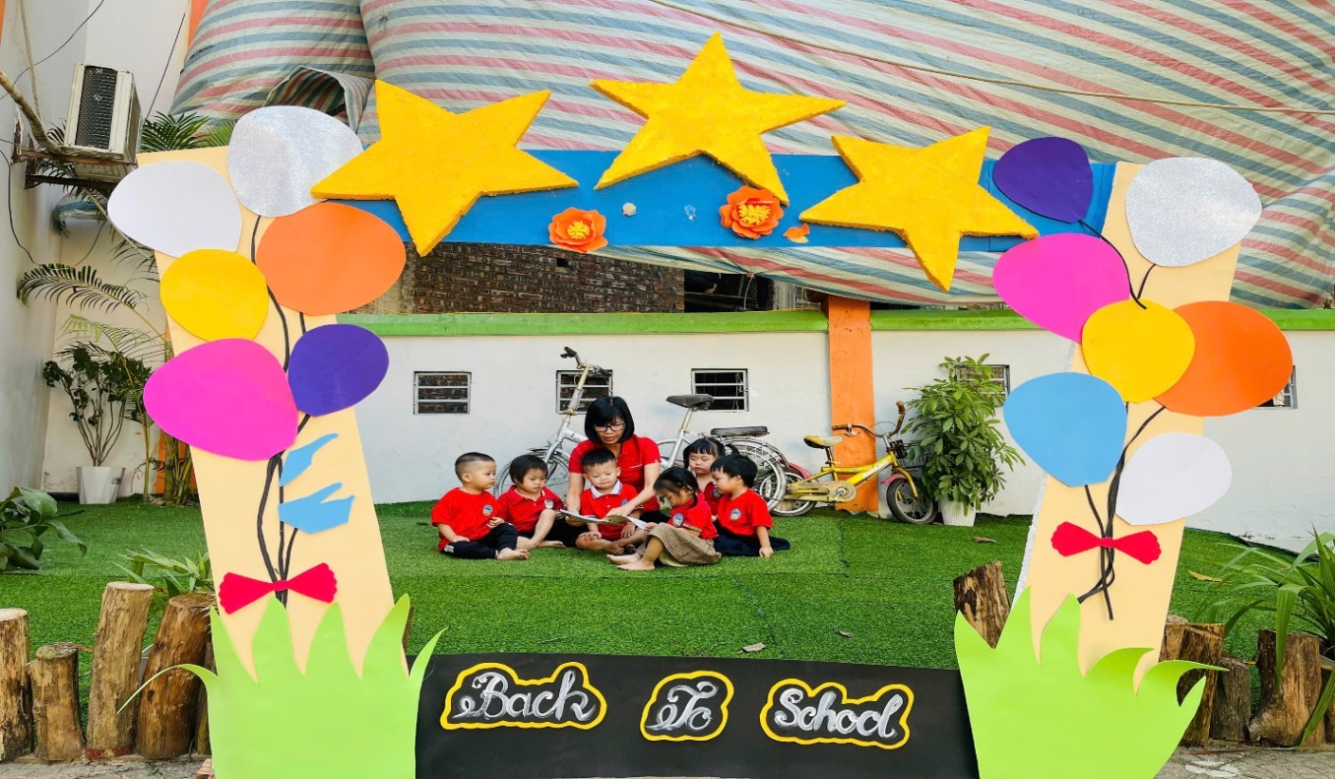 Cô Vân luôn quan niệm rằng, dạy học không chỉ là truyền đạt kiến thức mà còn là quá trình giúp trẻ hình thành nhân cách, từ những bài học nhỏ nhất về lòng yêu thương, chia sẻ đến kỹ năng giao tiếp, sinh hoạt. Hằng ngày, cô không chỉ dạy các bé tập nói, tập hát, vẽ tranh, mà còn hướng dẫn các bé học cách tự chăm sóc bản thân, giúp đỡ bạn bè và thể hiện lòng biết ơn đối với người thân. Mỗi khi một bé biết tự xúc ăn, biết tự xếp đồ chơi hay biết nói lời "cảm ơn", cô Vân luôn cảm thấy niềm vui và hạnh phúc như mình đã đạt được một thành tựu to lớn.

**Cô cùng các con tham gia: Ngày hội đọc sách**

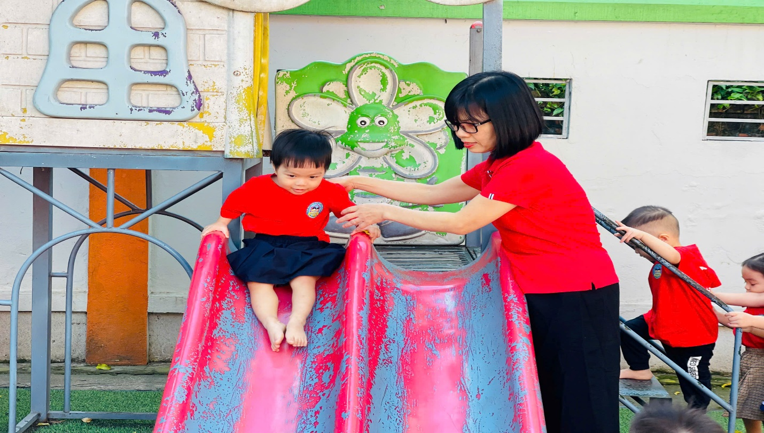 Điều đặc biệt ở cô Vân chính là sự thấu hiểu sâu sắc về tâm lý của trẻ nhỏ. Cô luôn biết cách để làm cho các bé cảm thấy an toàn, vui vẻ khi ở lớp. Đối với những em bé nhút nhát, hay khóc, cô nhẹ nhàng dỗ dành, tạo môi trường an toàn để các em cảm thấy được yêu thương. Đối với những em bé hiếu động, cô hướng dẫn các em cách thể hiện sự sáng tạo và năng lượng một cách lành mạnh. Chính nhờ những phương pháp giảng dạy mềm mại và gần gũi, cô Vân đã trở thành người mẹ thứ hai của biết bao thế hệ trẻ thơ.

**Cô và các con cùng tham gia hoạt động ngoài trời**

Không chỉ được các bé yêu mến, cô Hà Thị Tố Vân còn là người giáo viên mà phụ huynh luôn tin tưởng và quý trọng. Trong suốt quá trình dạy học, cô luôn duy trì mối quan hệ gắn bó với các gia đình học sinh, lắng nghe những tâm tư, nguyện vọng của họ để cùng hợp tác trong việc giáo dục con trẻ. Phụ huynh luôn an tâm khi gửi gắm con mình cho cô bởi họ biết rằng, dưới sự chăm sóc của cô Vân, các bé không chỉ được học mà còn được yêu thương như con cháu trong nhà.

Với tính cách hiền lành, dễ gần và sự tận tụy hết lòng với nghề, cô giáo Hà Thị Tố Vân đã trở thành một tấm gương sáng cho đồng nghiệp noi theo. Dù ở tuổi nghề đã cao, cô vẫn không ngừng nỗ lực, học hỏi những phương pháp giảng dạy mới để đáp ứng yêu cầu ngày càng cao của giáo dục mầm non. Cô cũng sẵn sàng chia sẻ kinh nghiệm, hỗ trợ những đồng nghiệp trẻ, giúp họ vững vàng hơn trên con đường nghề giáo.

Không chỉ là một giáo viên ưu tú tại trường, cô Hà Thị Tố Vân còn là người phụ nữ mẫu mực trong gia đình. Cô luôn biết cách cân bằng giữa công việc và cuộc sống gia đình, trở thành người vợ đảm đang và người mẹ hiền hậu, hết lòng vì con cái. Sau những giờ làm việc tại trường, cô lại trở về với vai trò người phụ nữ của gia đình, chăm lo từng bữa cơm, giấc ngủ cho chồng con. Cô Vân luôn là chỗ dựa vững chắc cho gia đình, đồng thời là người truyền đạt những giá trị yêu thương, trách nhiệm đến các con của mình.

Cô Vân không chỉ là một giáo viên, mà còn là người mẹ, người vợ tuyệt vời trong gia đình, luôn đem lại niềm vui, hạnh phúc và sự ấm áp cho những người thân yêu. Đối với đồng nghiệp và học sinh, cô là tấm gương sáng về lòng yêu nghề và tình yêu thương. Với tất cả những đóng góp không ngừng nghỉ cho cả nhà trường và gia đình, cô Hà Thị Tố Vân xứng đáng là biểu tượng của sự hy sinh, tận tụy và tình yêu trong cuộc sống.